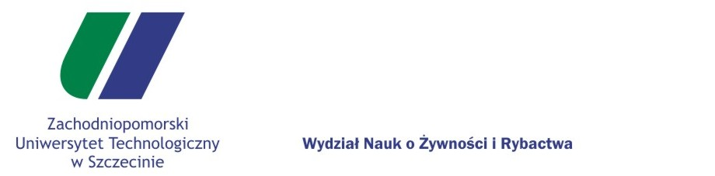

Dziekan i Rada Wydziału Nauk o Żywności i Rybactwa Zachodniopomorskiego Uniwersytetu Technologicznego w Szczecinie
zawiadamiają o publicznej obronie rozprawy doktorskiej
mgr inż. EWY MINKOWSKIEJ-GIEDZ
p. t: „Ubytki masy i frakcji azotowych podczas obróbki cieplnej pstrąga tęczowego Oncorhynchus mykiss L”.

która odbędzie się w dniu 14 marca 2012 r. o godzinie 10⁰⁰ w sali nr 117
przy ul. Papieża Pawła VI 3, bl. B Wydziału Nauk o Żywności i Rybactwa.

PROMOTOR:
Prof. dr hab. inż. EDWARD KOŁAKOWSKI - (emeritus) Katedra Technologii Żywności WNoŻiR
RECENZENCI:
Prof.dr hab. inż. KRYSTYNA PALKA – Uniwersytet Rolniczy w Krakowie
Dr hab. inż. GRAŻYNA BORTNOWSKA – Katedra Technologii Żywności WNoŻiR

Z pracą doktorską i opiniami recenzentów można zapoznać się Dziekanacie Wydziału przy ul. Królewicza Kazimierza 4, pok. 26 .

Dziekan
Wydziału Nauk o Żywności i Rybactwa
Prof. dr hab. Waldemar Dąbrowski



